Forebyggende tiltak mot coronavirus på legesenteret

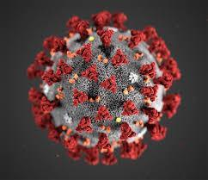

- Vi ber om at du ikke kommer inn på legesenteret hvis du har symptomer på luftveisinfeksjon – ta heller en telefon, eller send SMS. Det gjelder luftveisinfeksjonssykdommer.
- De som kommer på besøk må huske å vaske/sprite hendene før og etter besøket.

---

Alle kan gjøre noe for å redusere smittefare. Alle bør være med og bidra. Som enkeltperson kan vi bidra med 3 enkle tiltak:

- God håndhygiene
- God hostehygiene; hoste i papirlommetrøkle eller i albuehulen
- Ikke smitte andre; er du forkjøla eller har influensa: IKKE besøk eldre, syke eller andre som er i risikogruppene før du er frisk igjen.

